PCB设计铜箔厚度与走线宽度和电流之关系
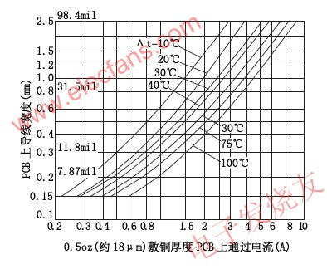
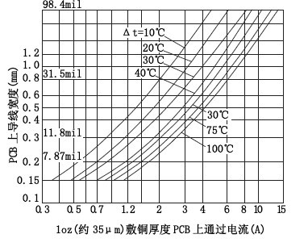

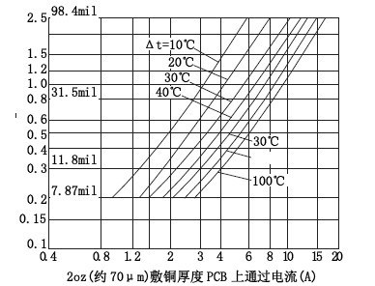

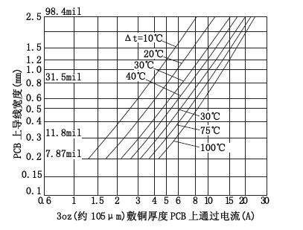
上图为网友扫描书籍成图片，本人经CorelDRAW描成矢量图，多处网站有此图，具体出处不祥，前3个图与原中华人民共和国第四机械部指导性技术文件《印制线路板设计》中所给曲线相同，该文件中没有最后一幅却有1.5oz的，因不常用故未作收录。据PCB供应商介绍，一般PCB不做特殊说明通常采用半盎司即0.5oz(约18μm)铜箔厚度来做价格约6.8分/cm2。1oz(约35μm)铜箔厚的价格约7.5分/cm2，2oz(约70μm) 铜箔厚的价格更贵约8.5分/cm2，板上走较大电流时多采用2oz的板。3oz(约105μm)及以上铜箔厚的如有特殊需要通常需要定做。以上价格为2006年10月广东省珠海市2.0mm厚材FR-4材料双面板成品参考价格。实际的双面板在制作的沉铜过程中进行电镀，电镀后铜箔厚度会增加0.25～0.5oz厚。通常采用的PCB基材均为FR-4材料，铜箔的附着强度和工作温度较高，一般PCB允许温度为260℃，但实际使用的PCB温度最高时不可超过150℃，因为如果超过此温度就很接近焊锡的熔点(183℃)了。同时还应考虑到板上元件允许的温度，通常民品级IC只能承受最高70℃，工业级IC为85℃，军品级IC最高也只能承受125℃。因此在装有民品IC的PCB上IC附近的铜箔温度就需控制在较低水平，只有在只装耐温较高的大功率器件(125℃～175℃)的板上才能允许较高的PCB温度，但PCB温度较高时对功率器件散热的影响也是需要考虑的。
公式，以下原文摘录：“由于敷铜板铜箔厚度有限,在需要流过较大电流的条状铜箔中,应考虑铜箔的载流量问题. 仍以典型的0.03mm 厚度的为例,如果将铜箔作为宽为W(mm),长度为L(mm)的条状导线, 其电阻为0.0005*L/W 欧姆. 另外,铜箔的载流量还与印刷电路板上安装的元件种类,数量以及散热条件有关. 在考虑到安全的情况下, 一般可按经验公式0.15*W(A)来计算铜箔的载流量。
通常各个论坛中提供经验值最多的是：
1mm宽，1个盎司能走1A，较之上表降额50%更为保守.，但不等于2mm宽，1个盎司能走2A或1mm宽，2个盎司能走2A!也有不怕烫1mm宽，1个盎司能走3A这，多不推荐。
另附规范(1平方毫米铜线)如下可供参考:
架空明线，不大于7A。
塑料电源线，不大于5A。
机内单线，不大于5A。
机内线匝，不大于3A。
变压器内部，不连续使用的，不大于3A。连续使用的，不大于2.5A.

